附件3
网络培训学习操作方法及注意事项

学员登录学习、查看证书、修改密码等操作指南说明如下：
- 电脑端：
（1）登录流程
打开浏览器输入网址https://jkxh.zhongancloud.com
输入账号和密码后请勾选隐私政策后进行登录（图1、图2）
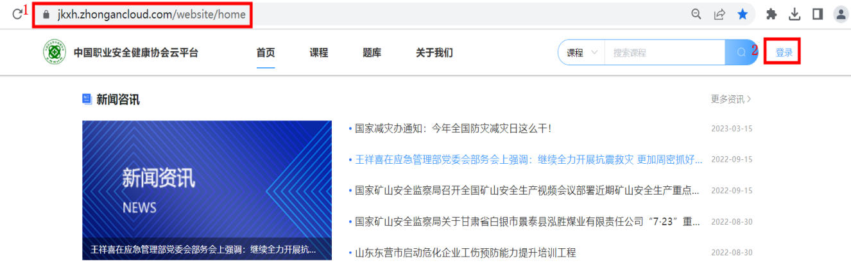
（图1）

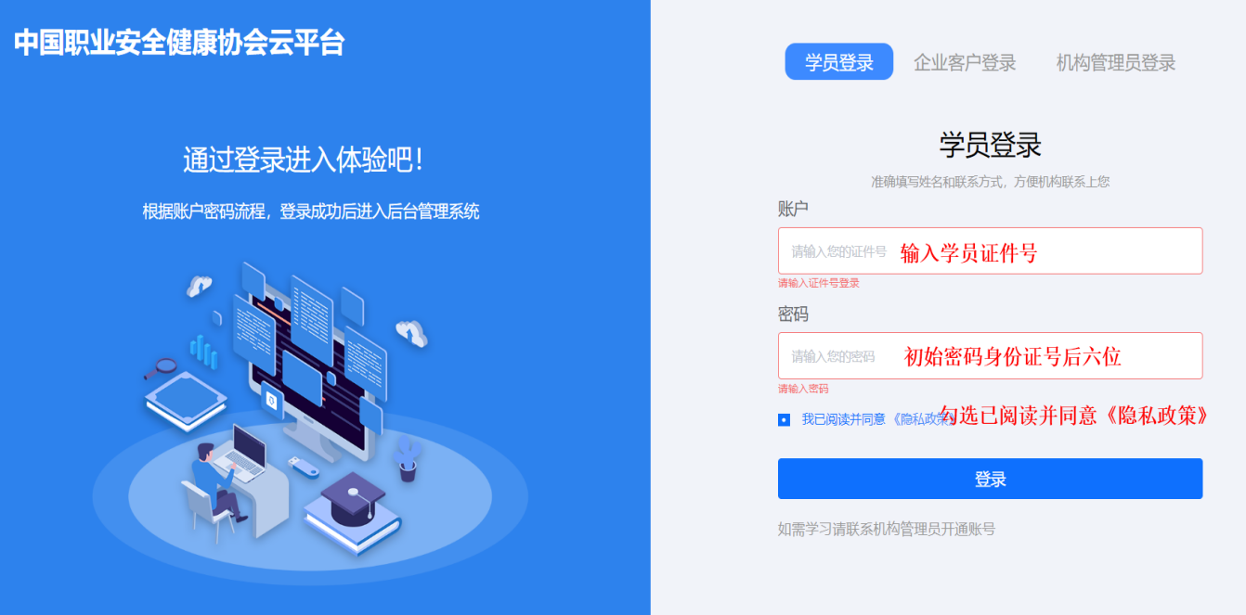
（图2）

- 学习流程
登录后请选择对应的培训班级进入班级任务详情（图3、图4、图5）
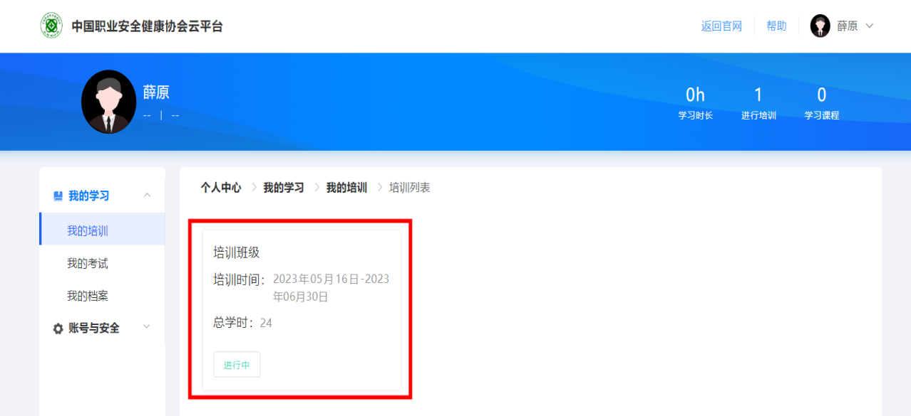
（图3）
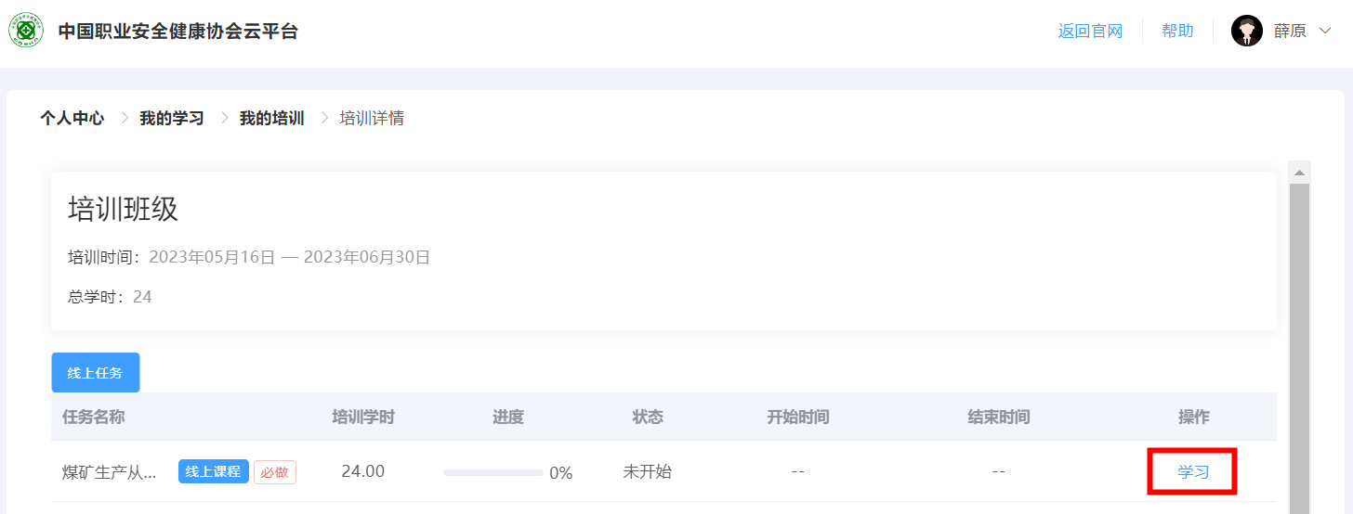
（图4）
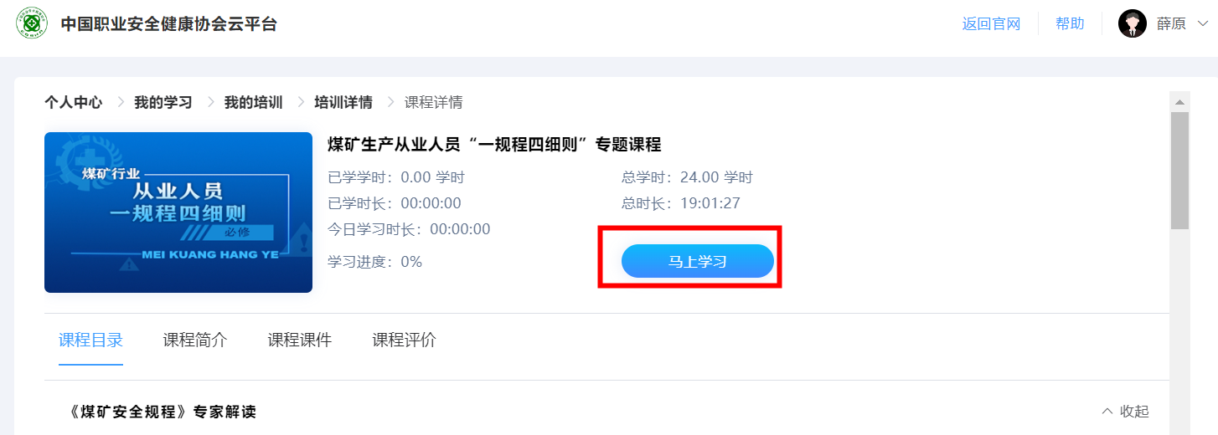
（图5）

- 查看证书
培训完成后，点击我的档案可以查看/下载证书（图6）
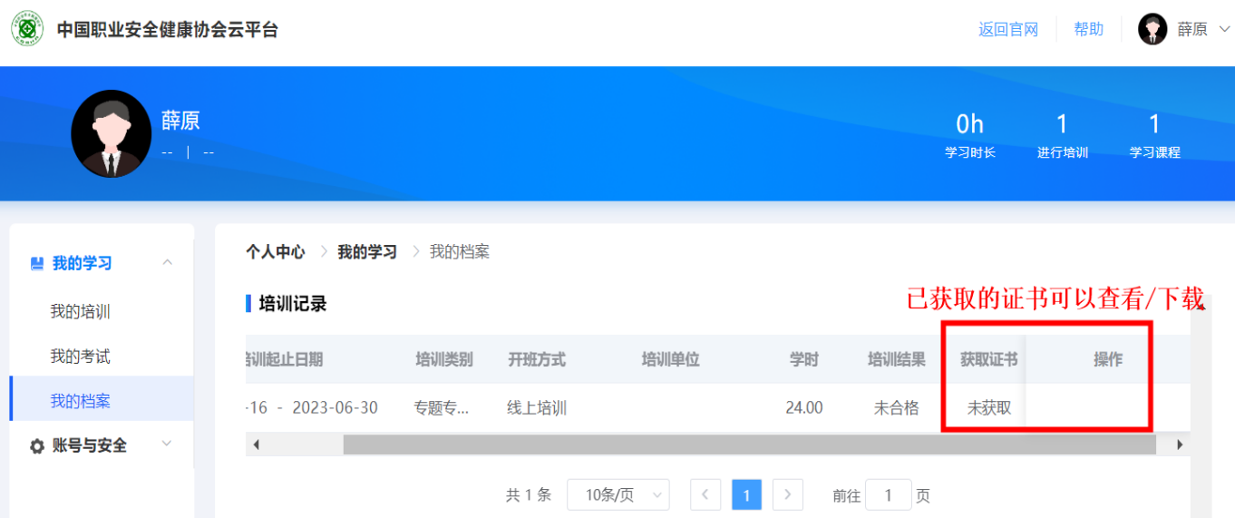
（图6）

- 修改密码
点击右上角姓名旁的向下三角，出现下拉菜单，点击修改密码。在弹窗中输入原密码和新密码并再次输入新密码进行确认，完成修改密码操作。(图7)
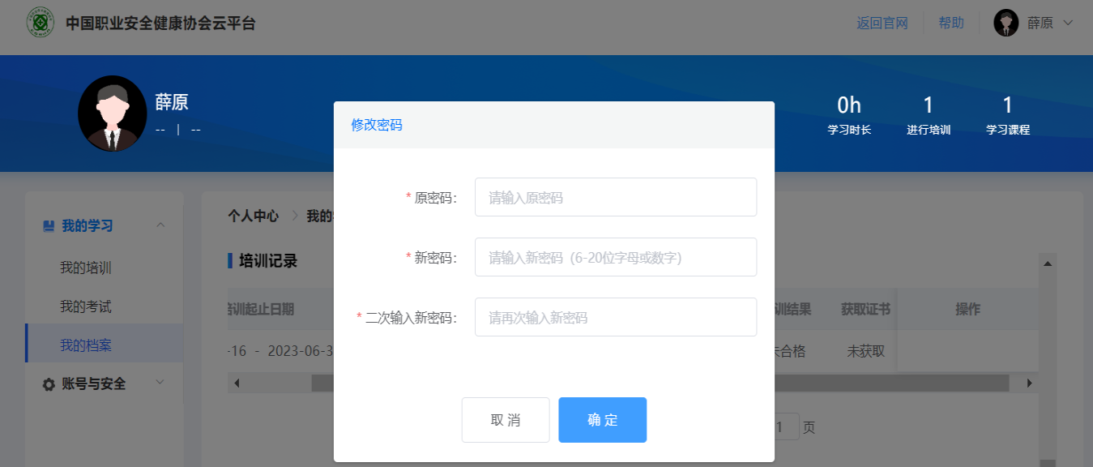
（图7）

- 手机端：
（1）打开微信学习端口
扫码关注“中安云教育”公众号，点击下方菜单栏“新中安云→在线学习”。（图1）（图2）
扫码关注公众号（图1）
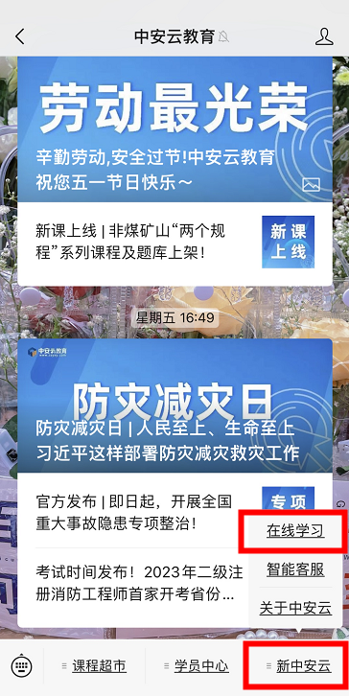
点击“新中安云→在线学习”（图2）

- 学习流程
登录后请选择对应的培训班级进入班级任务详情（图3、图4、图5、图6）
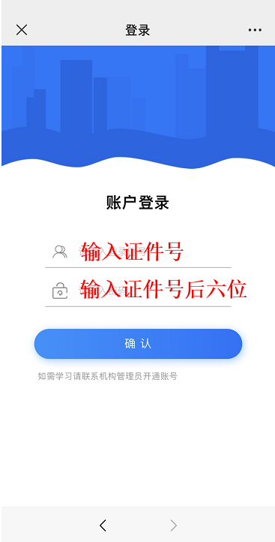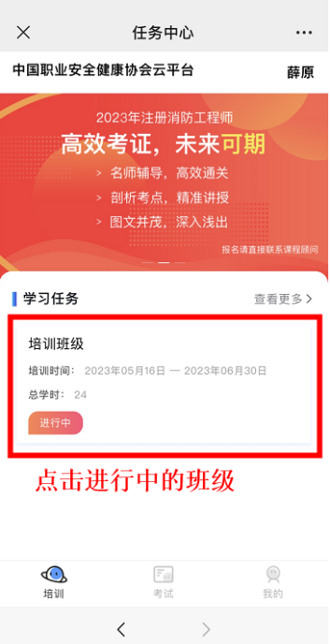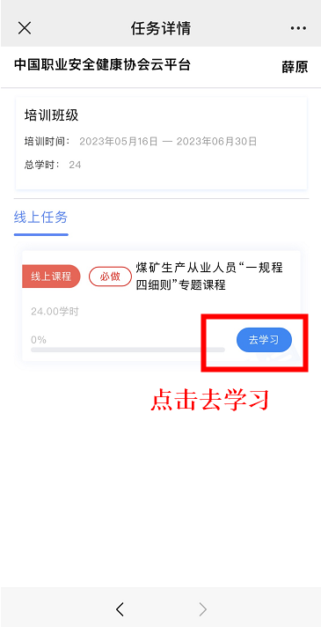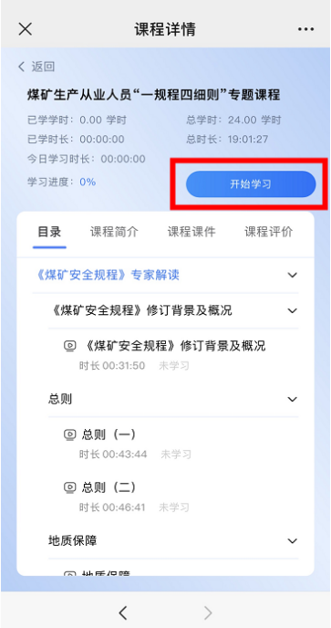
（图3） （图4） （图5） （图6）

(3)查看证书
培训完成后，点击“我的”可以查看/下载证书（图7）
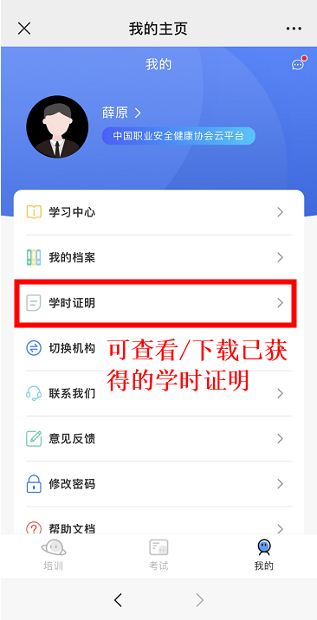
(图7)
（4）修改密码
点击右上角姓名旁的向右三角，出现下拉菜单，点击修改密码。在弹窗中输入原密码和新密码并再次输入新密码进行确认，完成修改密码操作。(图8)
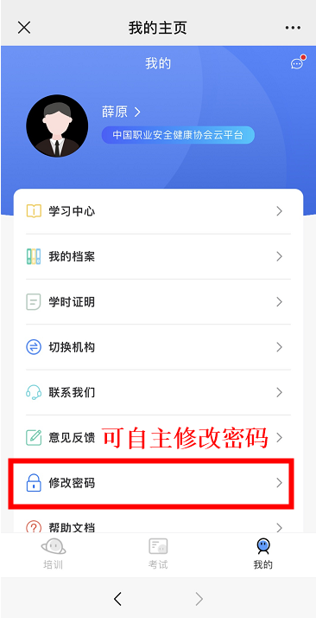
(图8)

